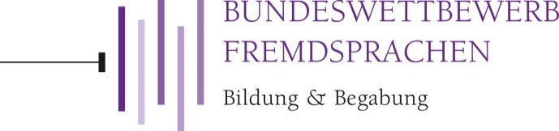

TEAM BERUF 2017
Ein Fremdsprachenwettbewerb für Auszubildende

Fremdsprachen?
Teamfähigkeit?
Projektmanagement?
Lust an der Herausforderung?

Für Ihre Auszubildenden Selbstverständlichkeiten?
Dann liegt nichts näher, als dass Sie Ihre Auszubildenden ansprechen und sie ermuntern, sich als Team zum TEAM BERUF 2017 anzumelden.

Und so geht es:
- Team von 2 – 8 Auszubildenden bilden, Höchstalter: 25 Jahre
- Betreuer benennen (meist ein Ausbilder)
- Bis zum 28. Februar 2017 online anmelden
- Thema aussuchen: Dies ist freigestellt, muss aber einen Ausbildungs- oder Berufsbezug haben. Eingereicht werden können Komödien, Krimis, Dokumentationen… in einer oder mehreren Fremdsprache(n)
- Drehbuch für Film oder Hörspiel schreiben
- Aufnahme planen und üben…üben…üben…
- Aufnahme am einfachsten mit dem Smartphone (maximal 7 Minuten)
- Bis zum 1. Juni den Film oder das Hörspiel beim Bundeswettbewerb Fremdsprachen hochladen

Das zeichnet einen guten Beitrag aus:
- Überzeugende fremdsprachliche Leistung
- Überzeugende Teamleistung mit gleichen Sprechanteilen aller Teilnehmer
- Überzeugende inhaltliche Darstellung

Und so geht es weiter:
Die besten Teams qualifizieren sich nach der Jurysitzung im Juni 2017 für das Azubiturnier. Dort wartet auf die Teilnehmer eine neue Herausforderung: Die anreisenden Teams werden betriebs- und schulübergreifend neu zusammengestellt. Ihre Aufgabe ist es, innerhalb von 24 Stunden ein fremdsprachiges Theaterstück zu erarbeiten und aufzuführen.

Weitere Informationen?
Liane Müller
Bundeswettbewerb Fremdsprachen
Kortrijker Str. 1
53177 Bonn
Tel.: 0228 95915-33
teamberuf@bundeswettbewerb-fremdsprachen.de

